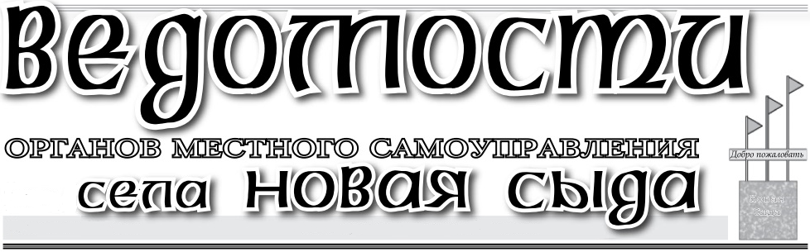

18 ноября 2024 года Газета распространяется бесплатно

№15(267)

**НОВОСЫДИНСКИЙ СЕЛЬСКИЙ СОВЕТ ДЕПУТАТОВ**

**КРАСНОТУРАНСКОГО РАЙОНА КРАСНОЯРСКОГО КРАЯПРОЕКТ**

**РЕШЕНИЕ**

31.10.2024 с. Новая Сыда № 45-187-Р

О внесении изменений

и дополнений в Устав Новосыдинского сельсовета

Краснотуранского района Красноярского края

В целях приведения Устава Новосыдинского сельсовета Краснотуранского района Красноярского края в соответствие с требованиями федерального и краевого законодательства, руководствуясь статьей 61 Устава Новосыдинского сельсовета Краснотуранского района Красноярского края, Новосыдинский сельский Совет депутатов

РЕШИЛ:

**1.** Внести в Устав Новосыдинского сельсовета Краснотуранского района Красноярского края следующие изменения:

**1.1. пункт 8 статьи 4 изложить в следующей редакции:**

«8. Официальное обнародование осуществляется посредством официального опубликования муниципального правового акта, в том числе соглашения, заключенного между органами местного самоуправления, под которым считается первая публикация его полного текста в периодическом печатном издании «Ведомости органов местного самоуправления села Новая Сыда», распространяемом в сельсовете в течение 20дней со дня его подписания, если иное не предусмотрено самим актом, настоящим Уставом или действующим законодательством.

Наряду с официальным опубликованием муниципальный правовой акт, в том числе соглашение, заключенное между органами местного самоуправления, подлежит обнародованию в течение 30 дней после подписания путем:

- размещения полного текста в сетевом издании – портал Минюста России «Нормативные правовые акты в Российской Федерации» (http://pravo.minjust.ru, http://право-минюст.рф, регистрация в качестве сетевого издания Эл № ФС77-72471 от 05.03.2018).»;

**1.2. в пункте 1 статьи 7:**

**- подпункт 14 исключить;**

**- дополнить подпунктом 35 следующего содержания:**

«35) осуществление учета личных подсобных хозяйств, которые ведут граждане в соответствии с Федеральным законом от 7 июля 2003 года № 112-ФЗ «О личном подсобном хозяйстве», в похозяйственных книгах.»;

**1.3. пункт 2 статьи 15 дополнить подпунктом 2.16 следующего содержания:**

«2.16. приобретения им статуса иностранного агента.»;

**1.4. пункт 1 статьи 28 дополнить подпунктом 1.13 следующего содержания:**

«1.13. приобретения им статуса иностранного агента.»;

**1.5. в пункте 7 статьи 40.3 слова** «пунктами 1 — 7 части 10 статьи 40 Федерального закона № 131-ФЗ» **заменить словами** «пунктами 1 - 7 и 9.2 части 10 статьи 40 Федерального закона от 06.10.2003 № 131-ФЗ «Об общих принципах организации местного самоуправления Российской Федерации»».

**1.6. пункт 4 статьи 57 изложить в следующей редакции:**

«4. Минимальный размер пенсии за выслугу лет лицам, замещавшим муниципальные должности на постоянной основе, составляет при наличии срока исполнения полномочий:

а) не менее 5 лет- 3000 рублей;

б) не менее 10 лет- 6000 рублей;

в) не менее 15 лет - 9000 рублей.».

2. Контроль за исполнением настоящего Решения возложить на главу сельсовета.

3. Глава Новосыдинского сельсовета обязан опубликовать зарегистрированное настоящее Решение в течение семи дней со дня поступления из Управления Министерства юстиции Российской Федерации по Красноярскому краю уведомления о включении сведений о настоящем решении в государственный реестр уставов муниципальных образований Красноярского края.

4. Настоящее Решение подлежит официальному опубликованию после его государственной регистрации и вступает в силу со дня, следующего за днем официального опубликования,за исключением абзаца второго пункта 1.2 настоящего Решения, который вступает в силу со дня, следующего за днем официального опубликования, но не ранее 1 января 2025 года.

Глава

Новосыдинского сельсовета А.Г. Гордиевский

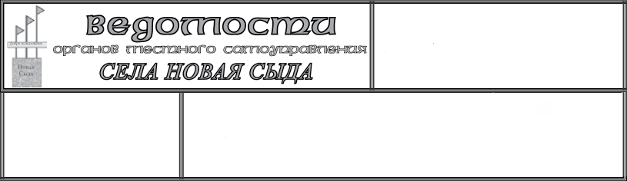

*Отпечатано в Администрации Новосыдинского сельсовета с. Новая Сыда ул. Школьная 15а. Тел. 8(39134) 72-3-18 Тираж 20 экз.*

Учредители

***Сельский совет депутатов***

***Новосыдинского сельсовета,***

***Глава сельсовета***

Ответственный

за выпуск:

***Гордиевский А.Г.***